computer programming 과제 02 #00

학번 : 201304291

이름 : 김나연

문제 1

가위 바위 보

소스 코드 (캡쳐 하기에 양이 많아 긁어 왔다.)

package lab03_201304291_kimnayeon;

import java.util.Scanner;

public class Question_01 {

public static void main(String[] args) {

int UserWin = 0;

int ComWin = 0;

System.out.println("Let's start Rock Paper Scissor");

for(int i = 0; i < 7; i++) {

int UserNum; // parameter

System.out.println("Stage " + i + " Start!");

System.out.println("Choice!");

Scanner s = new Scanner(System.in);

System.out.println("1.Rock, 2.Paper, 3.Scissor:");

UserNum = s.nextInt();

int ComNum = (int)(Math.random()*10)+1;

System.out.println(ComNum);

if (UserNum == 3) {

if ((ComNum == 3) || (ComNum == 6) || (ComNum == 9) ) {

System.out.println(" You WIN!!");

UserWin += 1;

}

else if ((ComNum == 2) || (ComNum == 5) || (ComNum == 8)) {

System.out.println("You Lose");

ComWin += 1;

}

else if ((ComNum == 1) || (ComNum == 4) || (ComNum == 7))

System.out.println("Draw");

else

System.out.println("Error");

}

else if(UserNum == 2) {

if ((ComNum == 2) || (ComNum == 5) || (ComNum == 8) ) {

System.out.println(" You WIN!!");

UserWin += 1;

}

else if ((ComNum == 1) || (ComNum == 4) || (ComNum == 7)) {

System.out.println("You Lose");

ComWin += 1;

}

else if ((ComNum == 3) || (ComNum == 6) || (ComNum == 9))

System.out.println("Draw");

else

System.out.println("Error");

}

else {

if ((ComNum == 1) || (ComNum == 4) || (ComNum == 7) ) {

System.out.println(" You WIN!!");

UserWin += 1;

}

else if ((ComNum == 3) || (ComNum == 6) || (ComNum == 9)) {

System.out.println("You Lose");

ComWin += 1;

}

else if ((ComNum == 2) || (ComNum == 5) || (ComNum == 8))

System.out.println("Draw");

else

System.out.println("Error");

}

System.out.println("Stage" + i + " >> " + "User : " + UserWin + " vs " + "Computer : " + ComWin );

System.out.println();

}

}

}

설명

: 음 일단 난수를 발생 시키는 것을 배우지 않아 인터넷에서 예제를 찾아 가면서 완벽 하게는 이해를 못했지만 그냥 일단 받아 드렸다. 문제 조건에 보면 문자열을 받아 들여 게임을 시작해야 하는데

문자랑 숫자랑 비교를 어떻게 해야 할지 몰라서 내가 코드를 짤 수 있는 수준에서 숫자를 입력 받는 형식으로 대체해서 프로그램을 구현 했다 여기서 경기를 매번 할 때 마다 승, 패가 결정 나기 때문에 카운팅을 해줘야 하는데 여기서 중요한 점은 해당 변수를 바깥에다가 선언 해준 다음 카운팅이 하나씩 증가하는 형식으로 구현해야 한다는 것이다. 조건문을 가지고 사용자가 “가위 바위 보”냐에 따라서 승, 패, 무승부가 결정 나도록 결과를 출력 해준다. 컴퓨터는 난수로 결정되어지지만 그 해당 난수가 가위 인지 바위 인지 보 인지 출력하라는 조건이 없기 때문에 따로 나타내지 않았다.

결과 창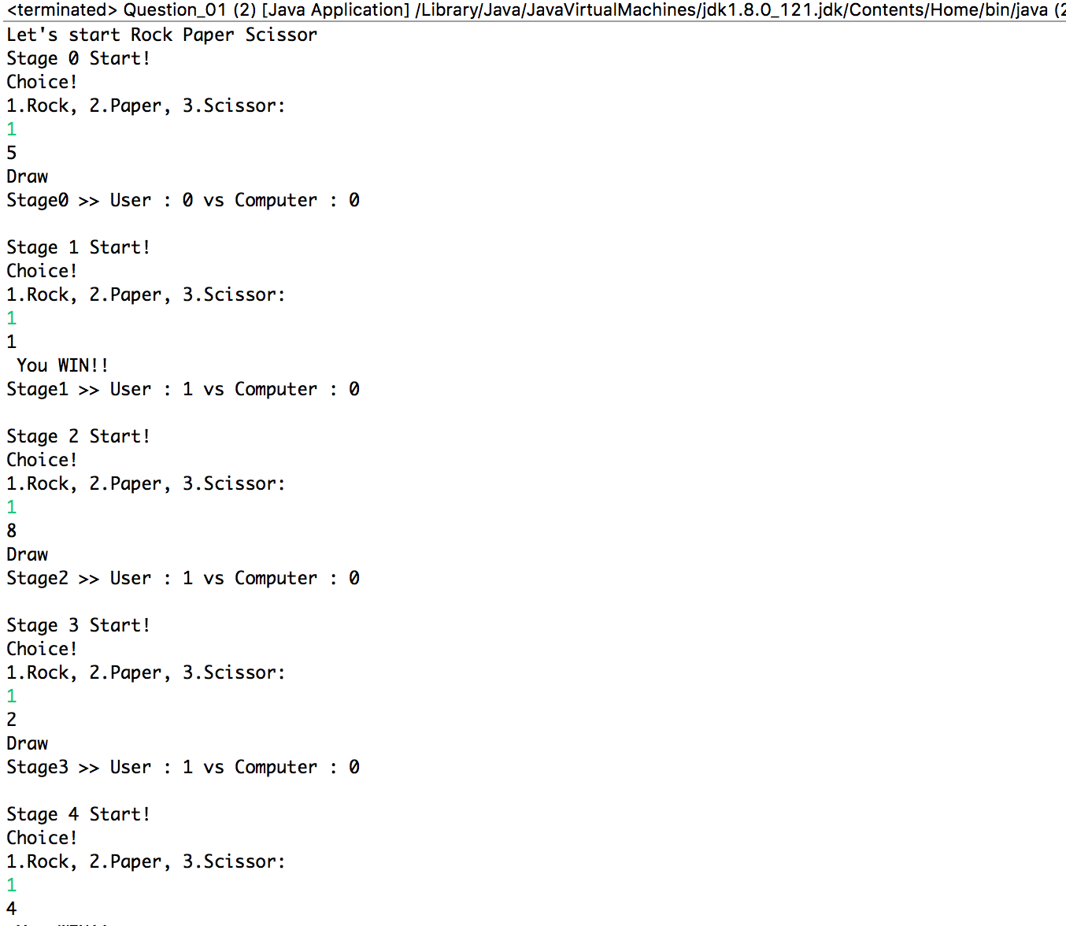

결과 값 분석

: 우연인지는 모르지만 무승부가 많이 일어난다. 해당 사진은 7번의 경기를 다 담을 수가 없어 5번의 경기 내용에서 잘렸다. 마지막으로 이번 과제의 문제는 배운 것에 비해 난이도 조절을 잘 못하신 것 같다. 문자열을 받아 숫자랑 비교하는 것을 어떻게 해야할지 모르겠다.

문제 2

요일 계산하기!

소스코드 (이번에도 길기 때문에 긁어 왔다.)

package lab03_201304291_kimnayeon;

import java.util.Scanner;

public class Question_02 {

public static void main(String[] args) {

int year;

int month;

int day;

int tod = 0; // tod == Total of day

Scanner sc = new Scanner(System.in);

System.out.println("Please write the year(1900 ~) : ");

year = sc.nextInt();

System.out.println("Month?:");

month = sc.nextInt();

System.out.println("Last number is day:");

day = sc.nextInt();

tod = tod + (year - 1900)*365;

tod = tod + (year - 1900)/4;

if(((year % 4) == 0 && (year % 100) != 0) || (year % 400) == 0){

if((month == 1) || (month == 2))

tod += -1;

}

switch(month){

case 1 :

tod = tod + day;

break;

case 2 :

tod = tod + 31 + day;

break;

case 3 :

tod = tod + 31 + 28 + day;

break;

case 4 :

tod = tod + 31 + 28 + 31 + day;

break;

case 5 :

tod = tod + 31 + 28 + 31 + 30 + day;

break;

case 6 :

tod = tod + 31 + 28 + 31 + 30 + 31 + day;

break;

case 7 :

tod = tod + 31 + 28 + 31 + 30 + 31 + 30 + day;

break;

case 8 :

tod = tod + 31 + 28 + 31 + 30 + 31 + 30 + 31 + day;

break;

case 9 :

tod = tod + 31 + 28 + 31 + 30 + 31 + 30 + 31 + 31 + day;

break;

case 10 :

tod = tod + 31 + 28 + 31 + 30 + 31 + 30 + 31 + 31 + 30 + day;

break;

case 11 :

tod = tod + 31 + 28 + 31 + 30 + 31 + 30 + 31 + 31 + 30 + 31 + day;

break;

case 12 :

tod = tod + 31 + 28 + 31 + 30 + 31 + 30 + 31 + 31 + 30 + 31 + 30 + day;

break;

default :

System.out.println("Check on more please. You got the wrong number.");

break;

}

System.out.print("The day of the week is ");

switch(tod % 7) {

case 0 :

System.out.println("Sunday.");

break;

case 1 :

System.out.println("Monday.");

break;

case 2 :

System.out.println("Tuesday.");

break;

case 3 :

System.out.println("Wendseday.");

break;

case 4 :

System.out.println("Thursday.");

break;

case 5 :

System.out.println("Friday.");

break;

case 6 :

System.out.println("Saturday.");

break;

}

}

}

설명

: 이번 과제의 내용들은 어려웠기 때문에 솔직하게 인터넷에서 예제들을 많이 살펴 본 다음에 내가 이해해서 구현할 수 있는 코드를 기준 삼아 내 나름대로의 코드를 짰다. 조건에서 반복문과 조건문을 사용하라 했는데 조건문은 사용할 수 있지만 반복문을 어디서 사용해야 할지 몰라 제외 시켰다. 또한 조건 문에서 if문 과 Switch문이 있었지만 이번 코드는 switch문이 더욱 표현에 적합하다 생각하여 switch문을 사용하였다. 날짜를 먼저 입력 받은 다음 해당 년도가 먼저 윤년인지 아닌지 확인한다음 1900년 1월 1일 부터 얼마 만큼 지났는지 계산한다. 여기서 중요한점은 각 월이 지날 수록 1월은 해의 시작에서 일을 더하면 되지만 2월 부터는 각 월마다 해당하는 일의 수만큼 더해준 다음 일을 추가적으로 더해줘야 한다. 예를 들어 2월은 1월의 31 과 입력받을 일을 더한다. 3월은 1월의 31일, 2월의 28일(윤년이 아닌 경우), 그리고 입력받은 일을 더해준다. 이런식으로 12월까지 나타낼 수 있으며 요일은 Total of day를 7로 나누어서 나머지 값으로 요일을 결정 할 수 있다.

결과 창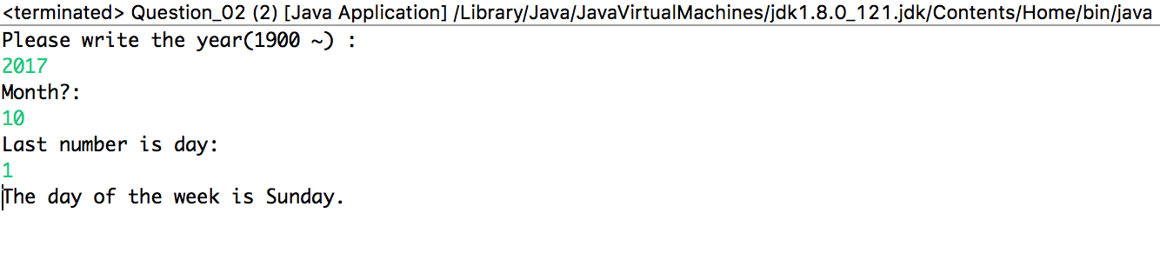

결과 값 분석

: 가위 바위 보에 비해 상대적으로 쉽게 느껴졌다. 반복문으로는 어떻게 구현 할 수 있는지 궁금하다.